Районный фестиваль – конкурс «Бэрхэ булэ», посвященный Году Семьи среди дошкольных образовательных учреждений Кижингинского района

**Семья Намсараевой Аяланы, диплом 1 место**

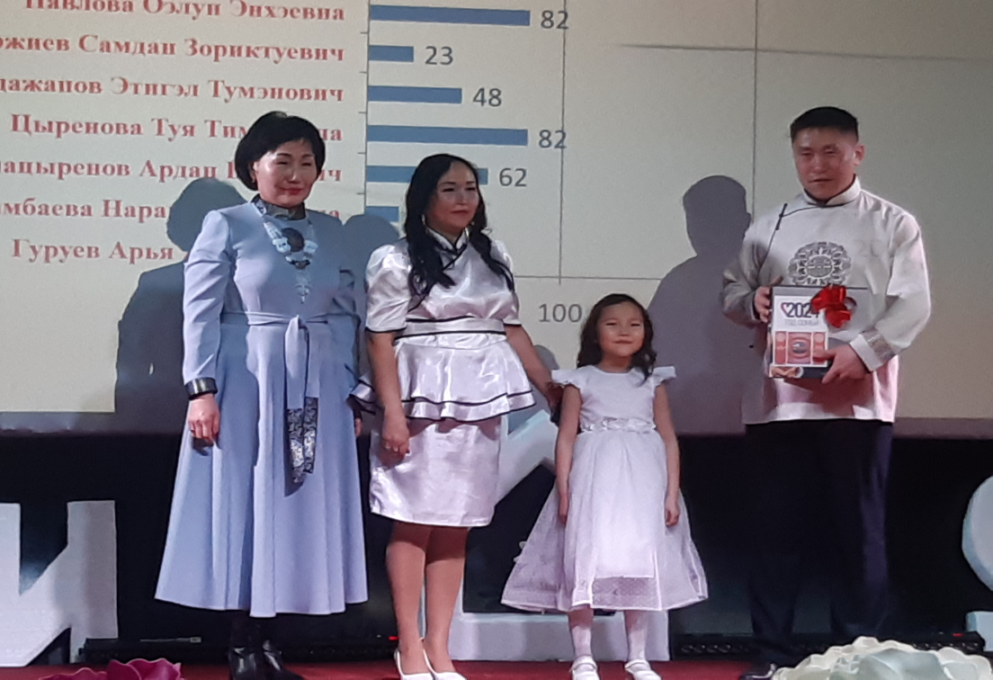

Семья Ширапова Радны, диплом в номинации «Самая многодетная семья»

